IC "Maria Montessori"  RONCO BRIANTINO/SULBIATE  Via IV Novembre, 7 – 20884 Sulbiate MB  tel. 039/623775 - fax 039/6840862  cod. fiscale:94037050153  cod. meccanografico: MBIC8DJ005  cod. univoco fatturazione: UF9M8S  e-mail: mbic8dj005@istruzione.it  PEC: mbic8dj005@pec.istruzione.it  www.icsulbiateronco.edu.it | 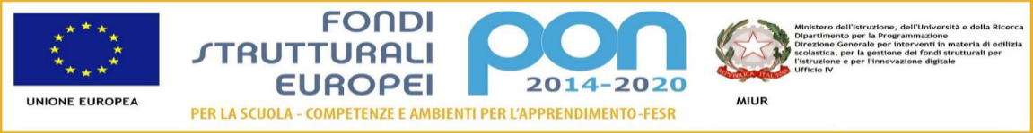  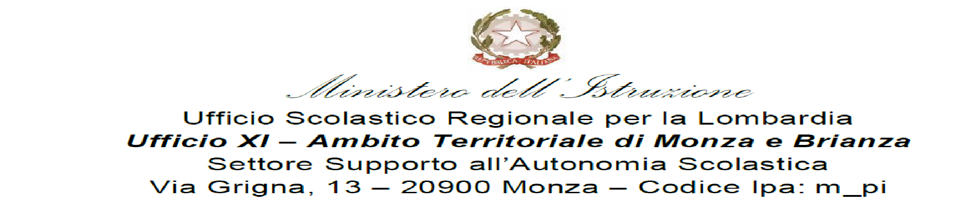

IC “M. MONTESSORI”
Scuola secondaria I grado di Sulbiate

Ai docenti
Alle famiglie
Circ. n. 62
Sulbiate, 19 ottobre 2020
Oggetto: libretto web
Si comunica alle famiglie e ai docenti che da lunedì 19 ottobre è attiva sul registro elettronico la funzione “Libretto web”, che consente ai genitori di giustificare online le assenze, i ritardi, le uscite anticipate dei propri figli.
La sezione del registro elettronico dedicata alla funzione in oggetto sarà raggiungibile dal seguente percorso:
- Effettuare l’accesso al registro elettronico;
- Dalla pagina principale, entrare nella sezione “Assenze”;
- In quest’area sarà possibile consultare lo storico delle assenze, giustificate e non giustificate;
- Per creare una nuova giustifica, tra i pulsanti in alto a destra, cliccare su “Libretto web”;
- Fare click sul pulsante verde “Nuova giustifica” e compilare il form che apparirà sullo schermo.

Il Dirigente Scolastico
Prof.ssa Sonia Mastroleo
Firma apposta ai sensi dell’art.3 comma 2 D.L.vo n. 39/93

